编 号：0093-2020-2021
计量要求导出和计量验证记录表
测量过程名称 |  | 清洗机行星齿主齿轮内径测量 |  |  |  | 被测参数要求(含公差) |  | 14±0.1mm
被测参数要求识别依据文件 |  |  |  | YZ-QXJ2020.11《分体式清洗机齿轮内径测量过程控制规范》
计量要求导出方法：
1.测量参数公差范围T=0.2mm
2.测量设备的最大允许误差:T/3=0.2mm/3=0.067mm= ±0.033mm
3.被测参数测量范围：内径测量14±0.1mm选用测量范围为（0～150）mm的带表游标卡尺
计量校准过程 | 测量设备  名称/编号 |  | 型号规格 |  | 设备特性  (示值误差等) |  | 检定证书编号 |  | 检定日期
 | 带表游标卡尺JL304616 |  | （0～150）mm |  | 最大允许误差：  ±0.00mm |  | 202005A1701-01082 |  | 2020.5.12
计量验证记录：
测量设备的测量范围为（0～150）)mm，满足导出计量要求测量范围14±0.1 mm的要求；测量设备的最大允许误差为±0.00mm，满足导出计量要求最大允许误差±0.033mm的要求；

验证结论：符合有缺陷□不符合（注：在选项上打√，只选一项）

验证人员签字： 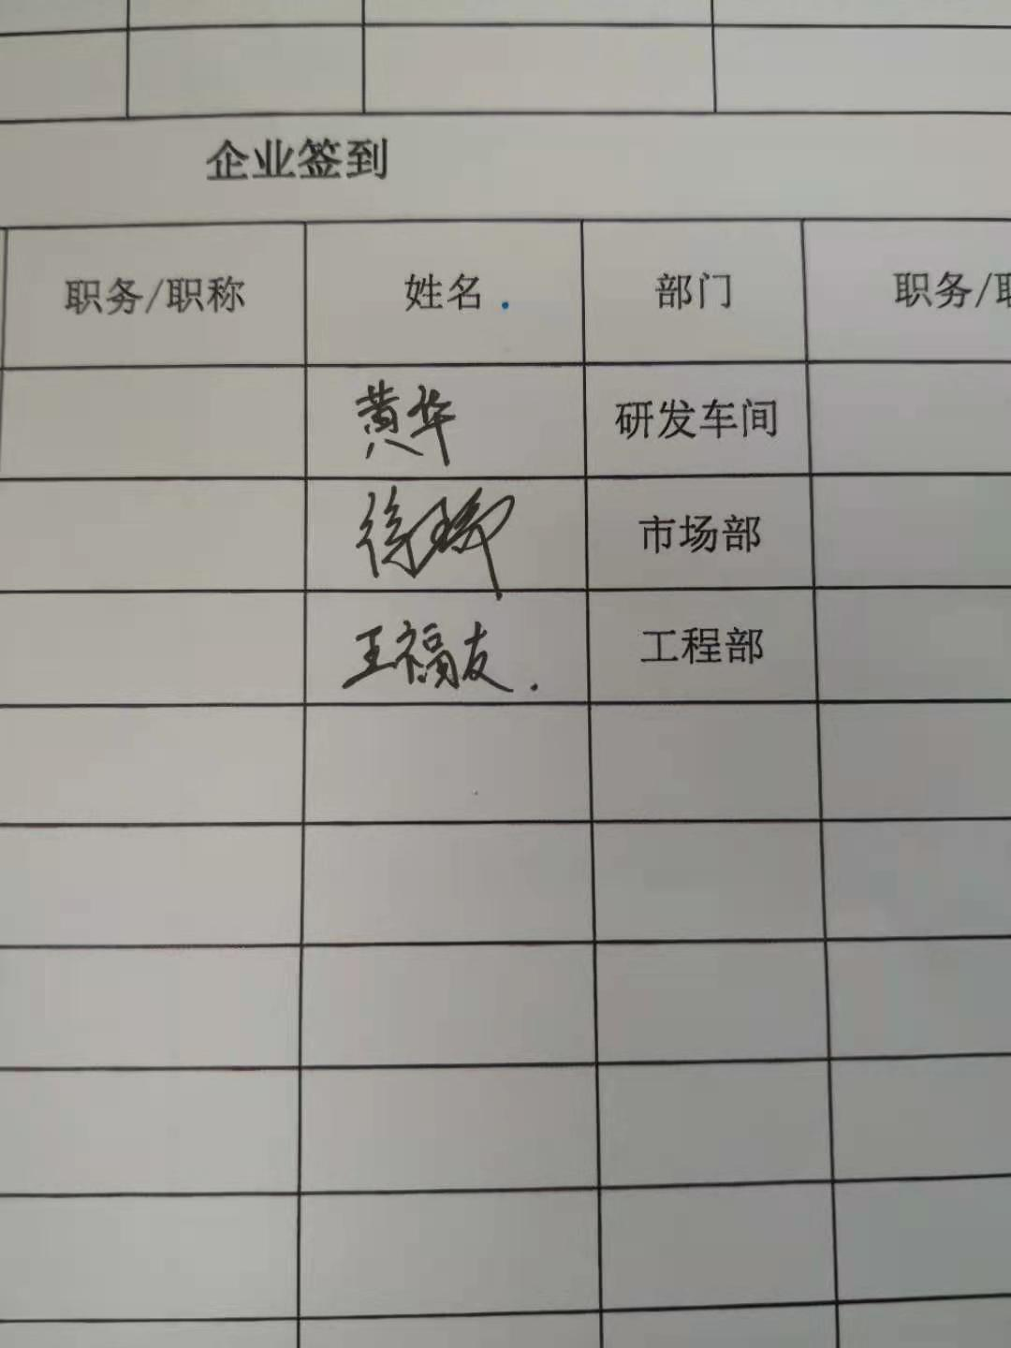 验证日期： 2021 年3月12日
认证审核记录：
- 被测参数要求识别代表了“顾客”的要求；
- 计量要求导出方法正确；
- 测量设备的配备满足计量要求；
- 测量设备经校准；
- 测量设备验证方法正确。
审核员意见：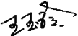 企业代表签字： 审核日期：2021年 3月 31日

